XIV. Országos Neveléstudományi Konferencia
2014. november 6-7-8.
Debreceni Egyetem, Debrecen
http://onk2014.unideb.hu/
Program
Csizér Kata, Piniel Katalin: Motiváció és motivált tanulói viselkedés a 14-19 éves korú siketek idegennyelv-tanulásában
letölthető pdf
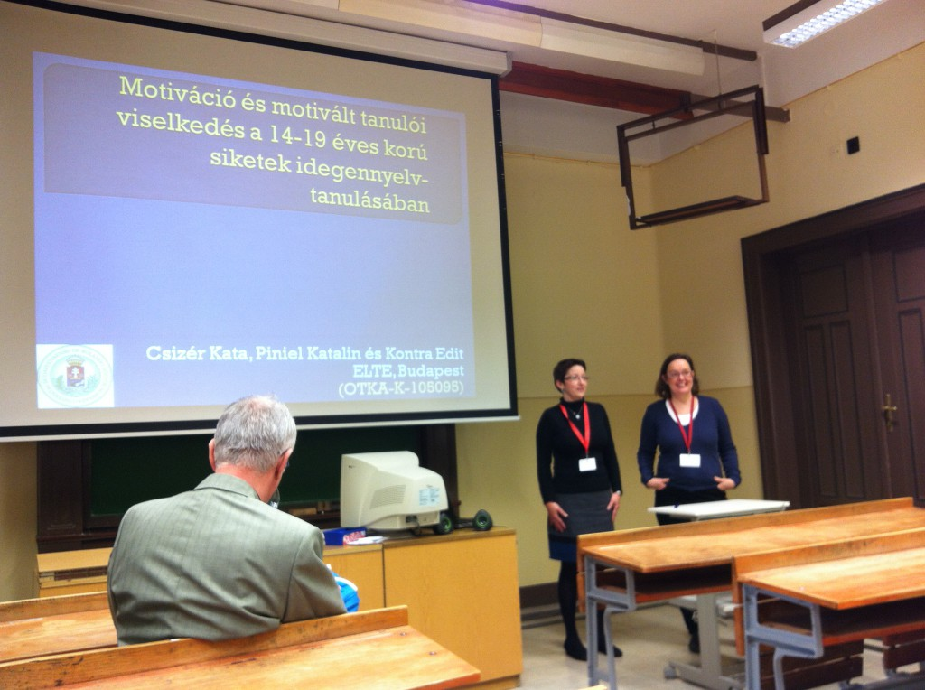
ONK 2014

